江苏恒立集团2013年全国校园招聘简章
江苏恒立集团,其前身可追溯到1990年于无锡胡埭成立的无锡恒立液压气动有限公司，经过二十多年的发展，已经成长为一家专业从事高压油缸与液压系统的研发、制造和销售的大型高新技术企业，现有员工1400人。2011年销售额近13.5亿。自成立以来，江苏恒立集团始终坚持“科技兴企”战略，不断加大科研投入力度，短短数年就已经掌握了高端液压传动领域的多项核心技术，成功地突破了长久以来的外资技术垄断，建成了规模世界第一、技术全球领先的挖掘机油缸生产基地，打造了液压油缸行业的传奇品牌，成为了推动中国高端装备制造业崛起的生力军，促进了古老的中华民族的伟大复兴。
江苏恒立集团总部坐落于人文荟萃、美丽富饶的江苏省常州市，并在此建有高压油缸、高精密液压铸件与液压泵阀三个事业部。此外，集团还在美国芝加哥设有分公司，并计划在未来两年内于欧洲和南美洲建立新的分支机构与研发、制造基地。
作为江苏恒立集团的支柱产业，江苏恒立高压油缸股份有限公司已经于2011年10月28日在上海证券交易所A股主板上市。江苏恒立高压油缸股份有限公司投资15亿元的位于常州市武进国家级高新技术产业开发区的新工厂已于2011年4月建成投产，预计在2015年，该油缸生产基地可以实现年产各类高压油缸45万只、年销售额35亿元，成为全球最大的挖掘机油缸生产基地。
目前，江苏恒立油缸的产品遍及工程机械、港口机械、地铁盾构、船舶海事、发电、特种车辆、冶金等诸多行业；在挖掘机油缸领域，公司已进入卡特彼勒、神钢、三一、柳工、徐工、中联重科、玉柴等世界知名企业的供应商体系并与其建立了牢固的战略合作伙伴关系。
江苏恒立铸造事业部筹建于2011年，并计划于2012年投入试运行。工厂占地面积12万平方米，建筑面积8万多平方米。公司聘任德国专家指导、帮助员工工作，引进德国的生产工艺和生产线，建成后将成为国内能够规模化生产高压液压铸件的生产线，具备年产25000吨高压液压铸件的生产能力。
“十二五”时期是中国工程机械关键零部件行业发展的黄金时期，在由工程机械制造大国向制造强国转变的过程中，关键零部件行业，尤其是液压行业，将担负起更加艰巨的使命。行业中有“得液压者得天下”一说，江苏恒立集团将会一如既往地注重科技创新，狠抓科研投入，以求继续走在液压件行业的前沿，向成为液压系统成套供应商的战略目标努力，承担起引领行业发展、带动行业创新、实现行业突破的重大责任。
“海阔凭鱼跃，天高任鸟飞。”江苏恒立集团愿为有进取心和责任感，有团队精神和扎实专业基础的优秀人才提供最为广阔的发展平台，我们诚邀广大应届毕业生共创美好未来！恒立欢迎您！

- 招聘基本要求

- 招聘基本条件：2013届本科，硕士研究生，博士研究生的毕业生，成绩优良，表现良好。
- 能力和素质要求：具有独立思考和工作能力，做事踏实，态度积极，具有良好的沟通能力，诚实守信，服从管理，品行端正。
- 职业愿意：能从基层做起，具有良好的综合素质和培养潜力，愿意在我公司长远发展。
- 优先录用：在校期间成绩优异或者有相关发明创造者，在院校、班级担任学生干部及党员优先考虑。

- 福利待遇
◇薪资福利
- 公司提供行业内领先的薪资水平及具有竞争力的完善福利待遇。
- 公司提供养老、医疗、工伤、失业、生育等社会保险及住房公积金。
- 公司设有企业员工年金制度，提供员工额外的退休保障。
- 公司为毕业生免费提供物业化的集体公寓，内设数字电视、网络、热水器、空调、家具等配套设施，您将拥有个人独立的私人生活、学习空间。同时为住在宿舍的员工上、下班提供免费班车服务。
- 公司建有300套员工精装住房，为优秀员工免费提供2室1厅住房，并低于市价40%（均价3500元/m²左右）出售,接受按揭贷款。
- 公司建有可同时容纳800人就餐的员工食堂，免费为员工提供工作餐，同时建有员工活动中心，设置有篮球厅、羽毛球室、乒乓球室、台球室等活动设施，员工可自由参加体育运动，公司将定期开展多种员工文体活动。
◇职业发展
公司有内部竞聘、职位升迁、岗位轮换等多种机制实现个人职业发展，为毕业生提供广阔的发展空间。
◇培训成长
恒立已建有完善的培训体系，在培训期将提供系统的知识、技能培训；引入外部培训机构，在工作岗位上提供专业技能提升的培训机会。
◇快乐生活计划
为保证员工在恒立快乐工作、幸福生活，平衡工作与生活的关系，除竞争力的薪酬之外，还为员工提供由丰富的特色项目组成的“快乐生活计划”，如：员工健康管理、员工活动中心、图书阅览室等。
三、应聘须知
- 投递简历
请到恒立官网http://www.hengli-js.com/ “资料下载” 处下载专用简历模板填写
简历投递邮箱：hr@hengli-mail.cn， 邮件主题注明：学校＋专业＋姓名
- 公司参观、面试及录用
公司将通过简历评估、笔试和面试等方式，邀请适合的候选人到公司参观、复试，录用合格的毕业生
四、联系我们
公司网站：http://www.hengli-js.com/
公司地址：常州武进高新技术产业开发区龙潜路99号
联系电话：0519-81689778
联系人：杜小姐
邮箱：hr@hengli-mail.cn
五、人员需求信息
序号 | 专业 | 需求
序号 | 专业 | 部门 | 需求数
1 | 机械 | 事业二部 | 8
1 | 机械 | 采购部 | 2
1 | 机械 | 新事业部 | 2
2 | 机械或液压流体 | 事业二部 | 10
2 | 机械或液压流体 | 营销中心 | 15
2 | 机械或液压流体 | 质量本部 | 若干
3 | 计算机（硬件） | IT | 若干
3 | 计算机（硬件） | 财务管理 | 若干
4 | 物流管理 | 物流部 | 若干
5 | 人力资源 | 人力资源部 | 若干
6 | 计量专业 | 质量本部 | 若干
7 | 计算机（软件） | 新事业部 | 若干
8 | 有机高分子 | 新事业部 | 若干
9 | 模具设计专业 | 新事业部 | 若干
10 | 材料成型 | 铸造事业部 | 若干

六、行程安排
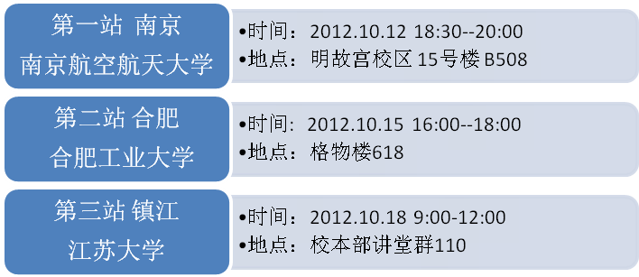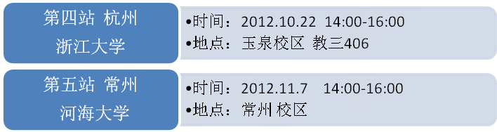
公司鸟瞰图
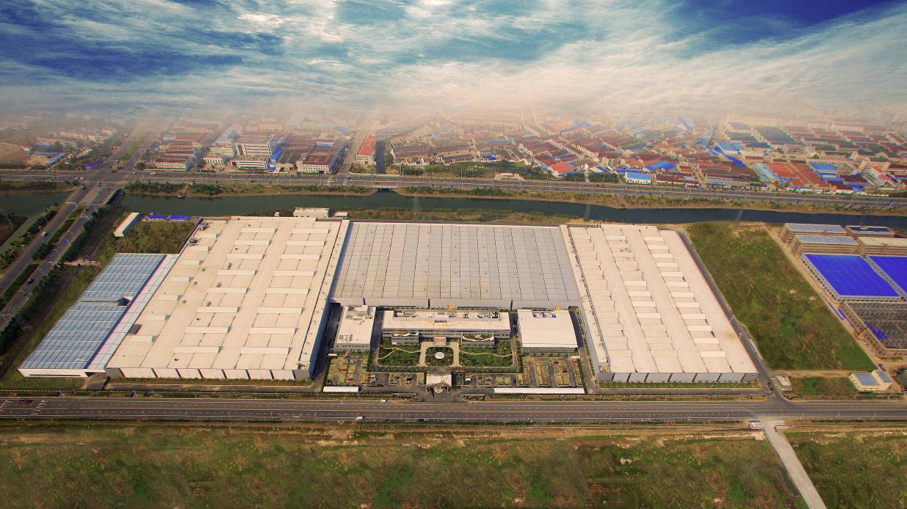
工作环境
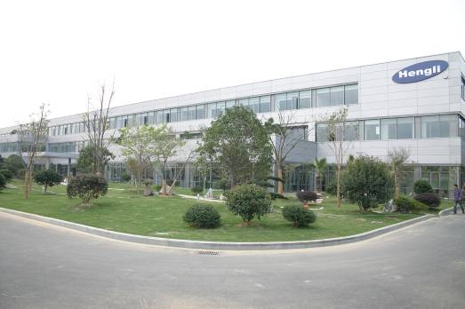
员工公寓
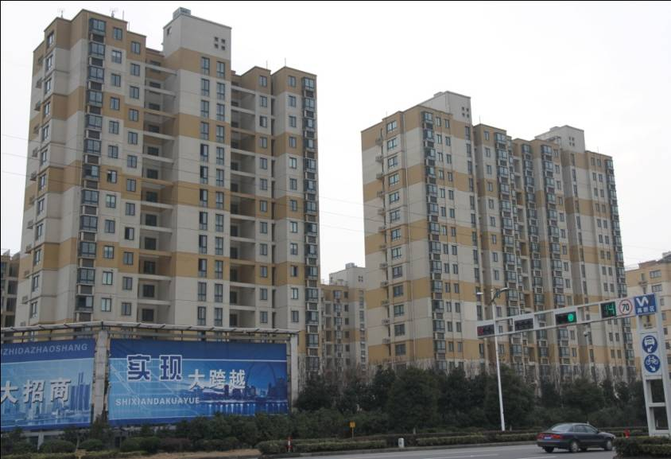
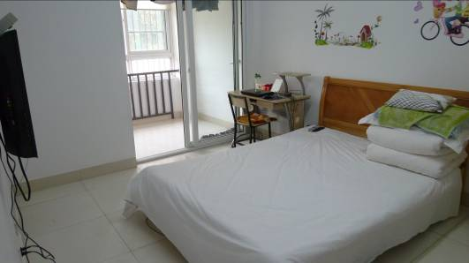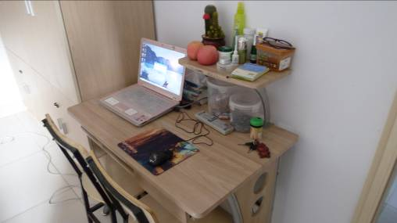
活动中心
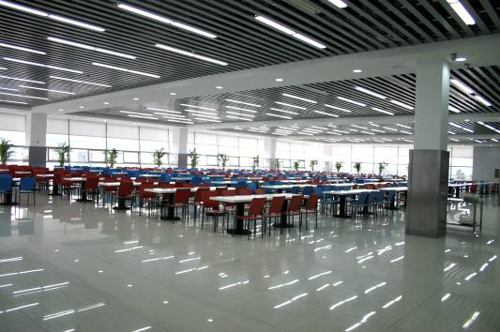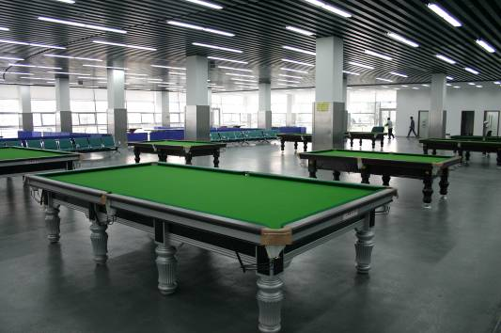
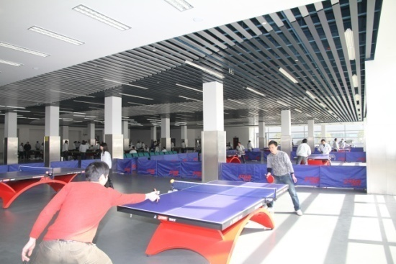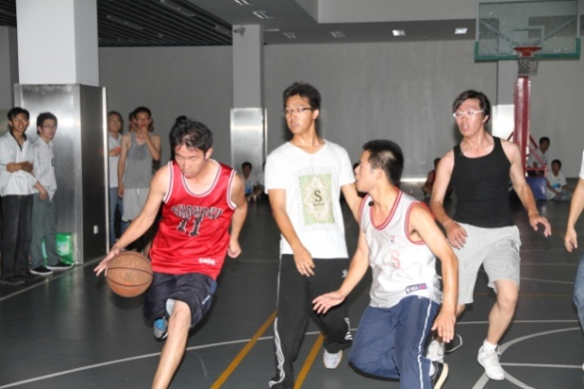
生产车间
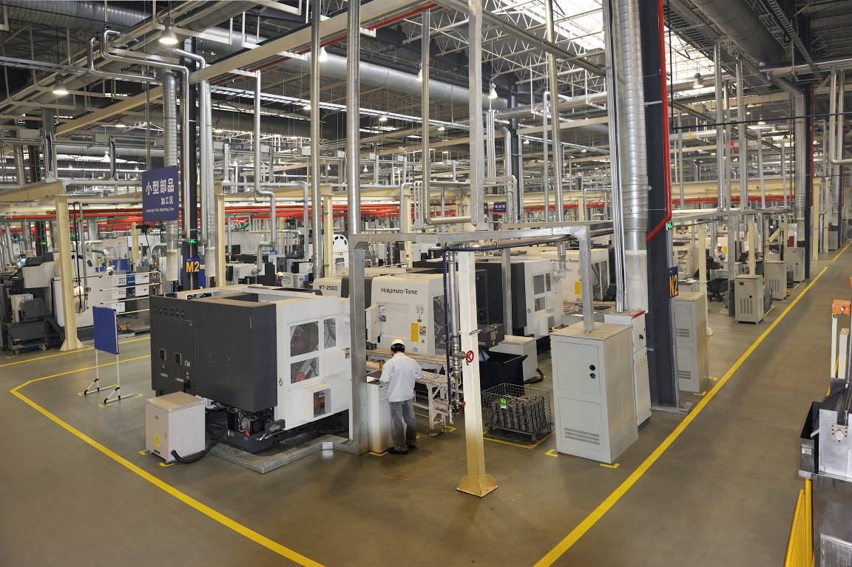
娱乐活动
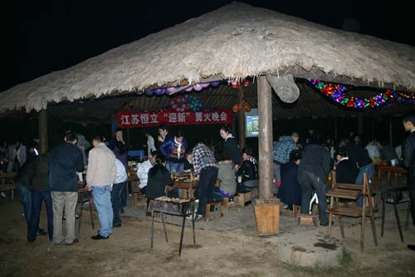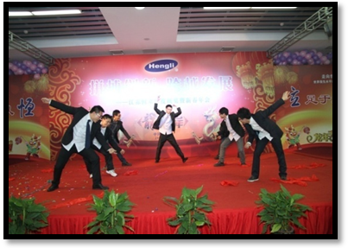
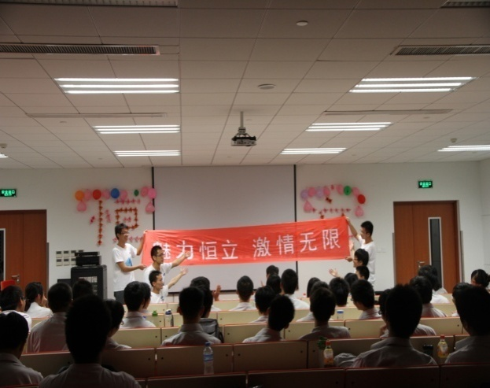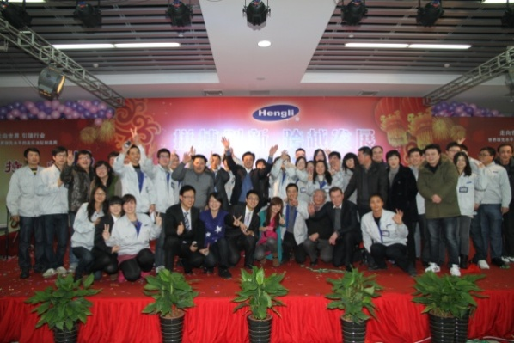

培训教室
